Министерство науки и высшего образования Российской Федерации

Федеральное государственное бюджетное образовательное

учреждение высшего образования

«Белгородский государственный технологический университет   
им. В.Г. Шухова»

Институт энергетики, информационных технологий и управляющих систем

Кафедра информационных технологий

КУРСОВАЯ РАБОТА

**на тему: «Создание короткометражного видеоролика по мотивам спектакля Евгений Онегин»**

Выполнили:

студент группы ИТ-42

**Курбатова Софья Андреевна**

студент группы ИТ3-41

**Кац Софья Владимировна**

**Пономаренко Эдуард Русланович**

студент группы ПИ-41

**Джордже Анджич**

Проверил:

доцент

**Старченко Денис Николаевич**

Белгород, 2022

Содержание

Введение 3

1. Постановка задачи и выбор и инструментальных средств 4

1.1. Постановка задачи 4

1.2. Описание предметной области 4

1.3. Сценарий видеоролика 4

1.4. Основные модели 4

1.5. Выбор инструментальных средств 4

1.5.1. Описание инструмента разработки моделей 4

1.5.2. Описание инструмента для монтажа 4

1.5.3. Описание инструмента для создания звуковых эффектов 4

2. Создание видеоролика 5

2.1. Проектирование моделей 5

2.1.1. Создание трёхмерной модели 5

2.2. Создание материалов 5

2.3. Создание камеры и освещения 5

2.4. Создание анимации 5

2.5. Создание звуковых эффектов 5

2.6. Финальный монтаж и сведение 5

Заключение 6

Библиографический список 7

Введение

Blender — профессиональное свободное и открытое программное обеспечение для создания трёхмерной компьютерной графики, включающее в себя средства моделирования, скульптинга, анимации, симуляции, рендеринга, постобработки и монтажа видео со звуком, а также создания 2D-анимаций.

Blender был разработан как рабочий инструмент голландской анимационной студией NeoGeo. В июне 1998 года автор Blender’а, Тон Розендаль, основал компанию Not a Number (NaN) с целью дальнейшего развития и сопровождения Blender.

Характерной особенностью пакета Blender является его небольшой размер по сравнению с другими популярными пакетами для 3D-моделирования.

Функции пакета:

а. Поддержка разнообразных геометрических примитивов;

б. Универсальные встроенные механизмы рендеринга и интеграция с внешними рендерерами;

в. Инструменты анимации;

г. Модификаторы для применения неразрушающих эффектов;

д. Базовые функции нелинейного видео и аудио монтажа;

е. Композитинг видео, работа с хромакеем;

Сегодня, в XXI веке, компьютерное моделирование применяют для широкого круга задач.

Таким образом, актуальность данной темы очевидна: в связи с ускоренным развитием компьютерной техники, компьютерное моделирование стало неотъемлемой частью жизнедеятельности людей в современном мире.

Целью данной курсовой работы является разработка 3d моделей космичесих кораблей. Создание анимационного ролика, демонстрирующего полёт космических кораблей. Во время демонстрации с помощью анимации камеры сделать обзор полёта кораблей в пространстве.

Задачи работы моделирования:

a. Создание анимационного ролика на основе 3d модели;

b. Проработка и детализация модели;

c. Реализация сюжета;

d. Наложение звука;

e. Наличие монтажа.

1. Постановка задачи и выбор и инструментальных средств
   1. Постановка задачи
   2. Описание предметной области
   3. Сценарий видеоролика

Перед началом выполнения курсовой работы, созданием анимации, был разработан сценарий видеоролика, который приведен в таблице Таблица 1.1 Сценарий.

*Таблица 1.1 Сценарий*

|  |  |
| --- | --- |
| Шаг | Сцена |
| 1 | Титры |
| 2 | Написание письма |
| 3 | Чтение письма |
| 4 | Отправка письма |
| 5 | Просмотр сада из окна |
| 6 | Получение ответа |
| 7 | Грусть от полученного ответа |
| 8 | Завершающие титры |

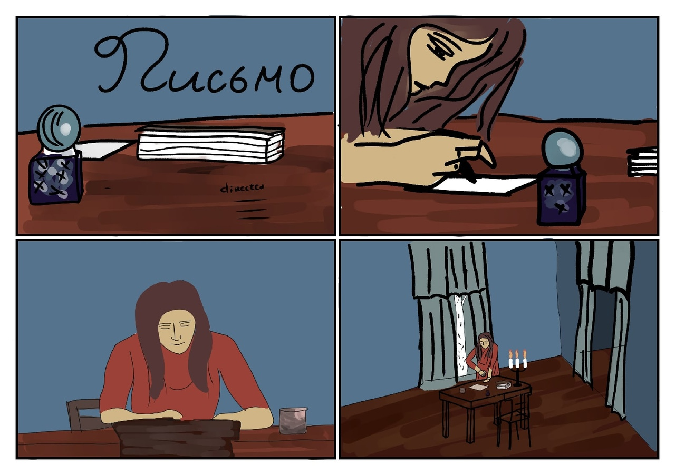

Раскадровка сцены 1-4

* 1. Основные модели

*Таблица 1.2 Основные модели*

|  |  |  |  |
| --- | --- | --- | --- |
| Сц | Объекты | Материалы | Освещение |
| 1 | стол | дуб или красное дерево | свет подсвечника |
| чернильница | чернила, стекло |
| письмо | бумага |
| книга | бумага, кожа |
| 2 | человек, | кожа, волосы |
| перо или ручка | металл или перо птицы |
| объекты сц.1 |  |
| 3 | 2 стула | дуб, сосна | свет подсвечника, со спины свет от окна |
| кружка (стакан), | стекло |
| объекты сц.1 |  |
| 4 | шторы | габардин, ситец, шелк |
| стены | тканевые обои |
| пол | дуб, сосна |
| 5 | Просмотр сада из окна |  |  |
| 6 | Получение ответа |  |  |
| 7 | Грусть от полученного ответа |  |  |
| 8 | Завершающие титры |  |  |

* 1. Выбор инструментальных средств
     1. Описание инструмента разработки моделей
     2. Описание инструмента для монтажа
     3. Описание инструмента для создания звуковых эффектов

1. Создание видеоролика
   1. Проектирование моделей
      1. Создание трёхмерной модели
   2. Создание материалов
   3. Создание камеры и освещения
   4. Создание анимации
   5. Создание звуковых эффектов

* 1. Финальный монтаж и сведение

Заключение

В ходе выполнения работы была возможность познакомиться с графическими примитивами создания 3D-объектов в профессиональной программной системе Blender, модификаторами для лучшей визуализации объектов и для придания объектам необходимой формы. Получили представления о расстановке правильного освещения, создания анимации, работе с камерой и полигонами. Закрепили на практике основы текстурирования объектов.

Библиографический список

1 Большаков В.П. "Основы 3D-моделирования" [4]: учебник для вузов /В.П. Большаков, А.А. Сергеев, А.Л. Бочков. – Москва: Юристъ, 2001. – 550 с

2. Бутакова, Н.Г. Компьютерная графика / Н.Г. Бутакова. - М.: МГИУ, 2008. - 216 c.

3. Залогова, Л.А. Компьютерная графика. Элективный курс: Практикум / Л.А. Залогова. - М.: БИНОМ. ЛЗ, 2011. - 245 c.

4. Компьютерная графика: Учебник для вузов. 2-е изд./ Петров М.Н., Молочков В.П. - СПб. Питер, 2009.

5. Компьютерная графика: Энциклопедия./ Рэйнбоу В. - СПб.: Питер, 2009